SIGESPAD — Sistema de Gestión de
Productos, Ventas y Administración

Planes de Pruebas Funcionales

Módulo Ventas y Pagos

Versión: 1.0
Fecha: 12/10/2026

HOJA DE CONTROL

Organismo | Universidad Antonio Nariño
Proyecto | SIGESPAD
Entregable | Planes de Pruebas Funcionales – Módulo Ventas y Pagos
Autor | Karol Juliana Zapata Guevara
Versión/Edición | 1.0 | Fecha Versión | 12/10/2026
Aprobado por | Karol Juliana Zapata Guevara | Fecha Aprobación | 19/10/2026
 |  | Nº Total de Páginas | 17

REGISTRO DE CAMBIOS

Versión doc | Causa del Cambio | Responsable del Cambio | Fecha del Cambio
1.0 | Elaboración inicial del plan de pruebas funcionales del módulo de Ventas y Pagos. | Karol Juliana Zapata Guevara | 12/10/2026

CONTROL DE DISTRIBUCIÓN

Nombre y Apellidos
Karol Juliana Zapata Guevara

Índice
1 INTRODUCCIÓN 4
1.1 Objeto 4
1.2 Alcance 4
2 TRAZABILIDAD DE CASOS DE PRUEBAS – REQUISITOS 5
3 DEFINICIÓN DE LOS CASOS DE PRUEBAS 6
4 ANEXOS 12

INTRODUCCIÓN

Objeto
El presente documento tiene como objetivo definir los casos de prueba funcionales del módulo de Ventas y Pagos del Sistema de Gestión de Productos, Ventas y Administración (SIGESPAD), con el propósito de verificar que las funcionalidades implementadas respondan a los requerimientos funcionales establecidos para el sistema. Para ello, se describen los escenarios de prueba, los prerrequisitos, los pasos de ejecución y los resultados esperados, junto con la matriz de trazabilidad entre los casos de prueba y los requerimientos asociados. Asimismo, se establece la estrategia para ejecutar, registrar y evaluar los resultados de las pruebas, permitiendo identificar posibles inconsistencias y documentar el estado de cumplimiento de las funcionalidades evaluadas.

Alcance
El alcance de este documento comprende la planificación, especificación y registro de las pruebas funcionales correspondientes al módulo de Ventas y Pagos de SIGESPAD. Se evaluarán las funcionalidades relacionadas con el registro de ventas web y presenciales, la asociación de productos y cantidades, la actualización del inventario después de una venta, la generación de comprobantes, la consulta de ventas y sus detalles, la consulta por período y la cancelación de ventas con la correspondiente restauración del inventario, de acuerdo con los requerimientos funcionales aprobados del proyecto.
La cobertura incluirá la verificación de escenarios válidos, inválidos y de control de las operaciones de venta, según corresponda a cada requerimiento. Los resultados obtenidos se registrarán durante la ejecución de las pruebas, diferenciando las funcionalidades verificadas de aquellas que se encuentren pendientes de implementación o validación.
Este documento está dirigido a la autora del proyecto y a las personas responsables de revisar, validar y evaluar el funcionamiento del sistema.

TRAZABILIDAD DE CASOS DE PRUEBAS – REQUISITOS
En esta sección se establece la relación entre los casos de prueba funcionales del módulo de Ventas y Pagos y los requerimientos funcionales definidos para SIGESPAD. La matriz permite identificar los requerimientos que son verificados mediante cada caso de prueba, facilitando el seguimiento de la cobertura funcional del módulo.
La correspondencia entre los casos de prueba y los requerimientos se representará mediante una marca (X) en las intersecciones correspondientes. La matriz refleja la relación entre los requerimientos evaluados y los casos de prueba definidos para el módulo, permitiendo identificar la cobertura alcanzada y los posibles requerimientos pendientes de verificación.
 | CP-29 | CP-30 | CP-31 | CP-32 | CP-33 | CP-34 | CP-35 | CP-36 | CP-37 | CP-38 | CP-39
RF-39 | X
RF-40 |  | X
RF-41 |  | X
RF-42 |  | X
RF-43 |  |  | X
RF-44 |  |  | X
RF-45 |  |  | X
RF-46 |  |  |  | X
RF-47 |  |  |  |  | X
RF-48 |  |  |  |  |  | X
RF-49 |  |  |  |  |  |  | X
RF-50 |  |  |  |  |  |  |  | X
RF-51 |  |  |  |  |  |  |  |  | X
RF-52 |  |  |  |  |  |  |  |  | X
RF-53 |  |  |  |  |  |  |  |  |  | X
RF-54 |  |  |  |  |  |  |  |  |  | X
RF-55 |  |  |  |  |  |  |  |  |  | X
RF-56 |  |  |  |  |  |  |  |  |  | X
RF-57 |  |  |  |  |  |  |  |  |  | X
RF-58 |  |  |  |  |  |  |  |  |  | X
RF-59 |  |  |  |  |  |  |  |  |  |  | X

DEFINICIÓN DE LOS CASOS DE PRUEBAS
En este apartado se describen los casos de prueba funcionales definidos para el módulo de Ventas y Pagos de SIGESPAD. Cada caso especifica su identificación, los requerimientos asociados, el objetivo de la prueba, las condiciones previas, los pasos de ejecución y los resultados esperados, obtenidos y el estado de la prueba, de acuerdo con los requerimientos funcionales y los casos de uso documentados para el sistema.
Las pruebas contemplan escenarios exitosos y no exitosos, con el fin de verificar el comportamiento del sistema ante diferentes condiciones de uso y comprobar el cumplimiento de las funcionalidades relacionadas con las operaciones de venta.
Confirmar compra web | Código del CP | CP-29
Confirmar compra web | ¿Prueba de despliegue? | Sí
Descripción:
Verificar que el sistema permita confirmar una compra web cuando el carrito contiene productos y existe disponibilidad suficiente, para iniciar el proceso de registro de la venta.
Prerrequisitos
- El usuario debe tener productos agregados al carrito.
- Los productos deben estar activos y contar con existencias suficientes.
- Los productos deben tener sus cantidades y valores calculados correctamente.
Pasos:
- Ingresar al catálogo de productos de SIGESPAD.
- Agregar uno o más productos al carrito.
- Acceder al carrito y verificar los productos, las cantidades y el total de la compra.
- Seleccionar la opción para continuar o confirmar la compra.
- Verificar la respuesta del sistema.
Resultado esperado:
El sistema debe permitir confirmar la compra cuando los datos son válidos y existe disponibilidad suficiente. La compra debe quedar lista para continuar al proceso de registro de la venta.
Resultado obtenido:
El sistema permitió confirmar la compra web con productos disponibles en el carrito, dando continuidad al proceso de registro de la venta. La prueba se repitió en el entorno desplegado (frontend y backend en Render y base de datos en Aiven) con el mismo resultado.

Registrar venta web y sus productos asociados | Código del CP | CP-30
Registrar venta web y sus productos asociados | ¿Prueba de despliegue? | No
Descripción:
Verificar que el sistema registre correctamente una venta realizada a través del sitio web, almacene los productos asociados y sus cantidades, y permita identificar el canal de venta como venta web.
Prerrequisitos
- El usuario debe tener productos agregados al carrito.
- Los productos deben estar activos y contar con disponibilidad suficiente.
- El sistema debe tener conexión con la base de datos.
Pasos:
- Ingresar al catálogo de productos de SIGESPAD.
- Agregar uno o más productos al carrito.
- Acceder al carrito y verificar los productos, las cantidades y el valor total.
- Confirmar la compra web.
- Verificar que el sistema registre la venta.
- Consultar el historial o listado de ventas.
- Verificar que la venta tenga asociados los productos y las cantidades correspondientes.
- Comprobar que el canal de venta esté identificado como venta web.
Resultado esperado:
El sistema debe registrar correctamente la venta web, almacenar los productos y las cantidades asociados a la operación e identificar el canal de venta como venta web.
Resultado obtenido:
El sistema registró correctamente la venta web, almacenó la información correspondiente a los productos y las cantidades asociadas, y permitió identificar la operación según su canal de origen.

Registrar venta presencial y sus productos asociados | Código del CP | CP-31
Registrar venta presencial y sus productos asociados | ¿Prueba de despliegue? | Sí
Descripción:
Verificar que el sistema permita registrar una venta presencial, asociar los productos y sus cantidades, y cumplir con las condiciones establecidas en los tres requerimientos.
Prerrequisitos
- Tener acceso al módulo de ventas.
- Contar con productos activos y existencias suficientes.
- Tener conexión con la base de datos.
Pasos:
- Ingresar al módulo de ventas.
- Iniciar el registro de una venta presencial.
- Seleccionar los productos que se van a vender.
- Ingresar las cantidades correspondientes.
- Verificar los subtotales y el valor total.
- Confirmar la venta.
- Consultar la venta registrada.
- Verificar que la información de la venta, los productos, las cantidades y el canal de venta se hayan guardado correctamente.
Resultado esperado:
El sistema registra la venta presencial y almacena correctamente los productos y las cantidades asociadas, cumpliendo con los requerimientos funcionales relacionados.
Resultado obtenido:
El sistema registró correctamente la venta presencial, incluyendo los productos asociados, sus cantidades y el valor total, e identificó adecuadamente el canal de venta. La prueba se repitió en el entorno desplegado (frontend y backend en Render y base de datos en Aiven) con el mismo resultado.

Actualizar el inventario después de una venta | Código del CP | CP-32
Actualizar el inventario después de una venta | ¿Prueba de despliegue? | No
Descripción:
Verificar que el sistema disminuya automáticamente las existencias de los productos después de registrar una venta, tanto web como presencial, sin generar cantidades negativas.

Prerrequisitos
- Tener acceso al sistema.
- Contar con productos registrados y existencias suficientes.
- Tener conexión con la base de datos.
Pasos:
- Consultar las existencias actuales de un producto y registrar su cantidad inicial.
- Realizar una venta web de ese producto con una cantidad conocida.
- Consultar nuevamente las existencias del producto.
- Verificar que el stock haya disminuido según la cantidad vendida.
- Repetir el procedimiento con una venta presencial.
- Verificar que las existencias correspondan a las unidades restantes y que no haya stock negativo.
Resultado esperado:
El sistema actualiza automáticamente el inventario después de cada venta web o presencial, refleja las cantidades vendidas e impide que se generen existencias negativas.
Resultado obtenido:
El sistema actualizó correctamente el inventario después de realizar ventas web y presenciales, descontando las cantidades vendidas y reflejando las existencias restantes, sin generar stock negativo.

Generar comprobante de venta | Código del CP | CP-33
Generar comprobante de venta | ¿Prueba de despliegue? | No
Descripción:
Verificar que el sistema genere un comprobante correspondiente a una venta registrada, incluyendo sus productos, cantidades, total, fecha y canal de venta.
Prerrequisitos
- Tener acceso al sistema.
- Contar con una venta registrada correctamente.
- Disponer de la información asociada a la venta.
Pasos:
- Ingresar al sistema y localizar una venta registrada.
- Seleccionar la opción para consultar o generar su comprobante.
- Verificar que el comprobante corresponda a la venta seleccionada.
- Revisar los productos, las cantidades, el total, la fecha y el canal de venta.
- Comprobar que no se genere un comprobante para una venta inexistente o con información incompleta.
Resultado esperado:
El sistema genera y permite visualizar el comprobante correspondiente a la venta, con la información requerida. Si la venta no existe o faltan datos, impide generar el comprobante.
Resultado obtenido:
El sistema generó correctamente el comprobante de venta, mostrando la información correspondiente a la operación registrada, incluidos los productos, las cantidades, el total, la fecha y el canal de venta.

Consultar ventas | Código del CP | CP-34
Consultar ventas | ¿Prueba de despliegue? | No
Descripción:
Verificar que el sistema permita consultar las ventas registradas y visualizar la información necesaria para identificar cada operación, incluyendo su canal de venta.
Prerrequisitos
- El usuario tiene acceso autorizado al módulo de ventas.
- Existen ventas registradas en el sistema. Si no existen, el sistema debe informar esta situación.
- Las ventas tienen información almacenada en la base de datos.
Pasos:
- Ingresar al módulo de ventas.
- Acceder al listado o historial de ventas.
- Verificar que aparezcan las ventas registradas.
- Comprobar que cada venta muestre la fecha, el total, el estado y el canal de venta.
- Comparar la información visualizada con los registros almacenados.
- Aplicar un criterio de búsqueda, si está disponible, y verificar los resultados.
Resultado esperado:
El sistema muestra el historial de ventas con información correcta y permite distinguir las ventas web de las presenciales. Si no existen ventas o resultados, presenta un mensaje informativo.
Resultado obtenido:
El sistema permitió consultar correctamente el historial de ventas, mostrando la fecha, el total, el estado y el canal de venta. La información coincidió con los registros almacenados y permitió diferenciar las ventas web de las presenciales.

Consultar detalle de una venta | Código del CP | CP-35
Consultar detalle de una venta | ¿Prueba de despliegue? | No
Descripción:
Verificar que el sistema permita consultar el detalle de una venta registrada y visualizar correctamente los productos, cantidades, precios, subtotales, total, estado y canal de venta.
Prerrequisitos
- El usuario tiene acceso al módulo de ventas.
- Existe al menos una venta registrada con sus productos asociados.
Pasos:
- Ingresar al módulo de ventas.
- Consultar el listado de ventas.
- Seleccionar una venta registrada para ver su detalle.
- Verificar que se muestre la información general de la venta.
- Comprobar los productos asociados y sus cantidades.
- Verificar los precios, subtotales y total.
- Confirmar que se identifiquen el estado y el canal de venta.
- Intentar consultar una venta con un identificador inexistente, si es posible.
Resultado esperado:
El sistema muestra el detalle correcto de la venta seleccionada, con sus productos y valores correspondientes. Si la venta no existe, informa que no fue encontrada.
Resultado obtenido:
El sistema permitió consultar correctamente el detalle de la venta seleccionada, mostrando los productos asociados, las cantidades, los precios, los subtotales, el total, el estado y el canal de venta.

Consultar ventas por período | Código del CP | CP-36
Consultar ventas por período | ¿Prueba de despliegue? | No
Descripción:
Verificar que el sistema permita consultar las ventas realizadas dentro de un período determinado y diferenciarlas por canal de venta cuando corresponda.
Prerrequisitos
- El usuario tiene acceso al módulo de ventas.
- Existen ventas registradas en diferentes fechas.
Pasos:
- Ingresar al módulo de ventas o al apartado de filtros de consulta.
- Seleccionar una fecha inicial y una fecha final.
- Ejecutar la consulta.
- Verificar que solo aparezcan las ventas correspondientes al período seleccionado.
- Comprobar que se muestren los totales y el canal de venta.
- Filtrar por ventas web o presenciales.
- Probar con fechas inválidas o un período sin ventas.
Resultado esperado:
El sistema muestra únicamente las ventas del período seleccionado, permite distinguir los canales web y presencial y presenta un mensaje informativo si no hay ventas o las fechas son inválidas.
Resultado obtenido:
El sistema permitió consultar las ventas correspondientes al período seleccionado, mostrando la información de las operaciones y permitiendo diferenciarlas por canal de venta.

Cancelar una venta y restaurar el inventario | Código del CP | CP-37
Cancelar una venta y restaurar el inventario | ¿Prueba de despliegue? | No
Descripción:
Verificar que el sistema permita cancelar una venta válida, conservarla en el historial, actualizar su estado a CANCELADA y restaurar las cantidades de los productos vendidos en el inventario.
Prerrequisitos
- El usuario tiene permisos para cancelar ventas.
- Existe una venta registrada que puede cancelarse.
- Los productos asociados tienen existencias registradas.
Pasos:
- Consultar una venta registrada que se encuentre activa.
- Verificar las cantidades actuales en el inventario de los productos asociados.
- Seleccionar la opción para cancelar la venta.
- Confirmar la cancelación, si el sistema lo solicita.
- Verificar que el estado de la venta cambie a CANCELADA.
- Comprobar que la venta siga apareciendo en el historial.
- Verificar que las cantidades vendidas se hayan sumado nuevamente al inventario.
Resultado esperado:
El sistema cancela la venta sin eliminarla del historial, actualiza su estado y restaura correctamente las unidades vendidas. Si se intenta cancelar nuevamente, no debe duplicar la restauración del inventario.
Resultado obtenido:
El sistema permitió cancelar la venta, conservó el registro en el historial, actualizó su estado a CANCELADA y restauró correctamente las cantidades vendidas al inventario, sin duplicar la restauración.

Gestionar y confirmar el pago de una venta | Código del CP | CP-38
Gestionar y confirmar el pago de una venta | ¿Prueba de despliegue? | No
Descripción:
Verificar que el sistema permita administrar y seleccionar tipos de pago, registrar un pago asociado a una venta válida, validar su valor, establecer su estado y confirmar la operación sin generar registros duplicados.
Prerrequisitos
- Existe una venta válida y registrada.
- Hay tipos de pago disponibles o permisos para registrar uno nuevo.
Pasos:
- Ingresar a la administración de tipos de pago.
- Registrar un tipo de pago nuevo y comprobar que quede disponible para las ventas.
- Intentar registrar un tipo de pago duplicado y verificar que el sistema lo impida.
- Iniciar el proceso de pago de una venta y seleccionar un tipo de pago habilitado.
- Registrar el pago y comprobar que quede asociado a la venta correcta.
- Ingresar un valor válido y verificar que el sistema lo almacene correctamente.
- Intentar ingresar un valor negativo o inválido y comprobar que el sistema lo rechace.
- Registrar un estado de pago válido y comprobar que quede asociado al pago.
- Confirmar el pago y verificar que el sistema actualice su estado y muestre la confirmación de la operación.
Resultado esperado:
El sistema permite registrar y seleccionar tipos de pago, asociar correctamente el pago a una venta existente, validar el valor ingresado, guardar un estado válido y confirmar la operación. Además, impide los tipos de pago duplicados, los valores inválidos y las confirmaciones repetidas.
Resultado obtenido:
El sistema permitió gestionar los tipos de pago, asociar el pago a la venta correspondiente, registrar y validar su valor, actualizar su estado y confirmar la operación sin generar pagos duplicados.

Consultar información de pago | Código del CP | CP-39
Consultar información de pago | ¿Prueba de despliegue? | No
Descripción:
Verificar que el sistema permita consultar la información del pago asociado a una venta, mostrando correctamente el tipo de pago, el valor, el estado y la venta correspondiente.
Prerrequisitos
- Debe existir un pago registrado.
- El usuario debe tener acceso a la consulta de información de pagos.
Pasos:
- Ingresar al sistema con un usuario autorizado.
- Acceder a la sección donde se consulta el detalle de una venta o de un pago.
- Seleccionar una venta que tenga un pago registrado.
- Consultar la información del pago asociado.
- Verificar que se muestre el tipo de pago, el valor, el estado y la venta asociada.
Resultado esperado:
El sistema debe mostrar correctamente la información del pago y su relación con la venta correspondiente. Si el pago no existe o la venta no tiene información de pago registrada, debe informar la situación al usuario.
Resultado obtenido:
El sistema permitió consultar correctamente la información del pago asociado a la venta, mostrando el tipo de pago, el valor, el estado y la venta correspondiente. La información se visualizó adecuadamente.

ANEXOS
En este apartado se presentan las evidencias gráficas obtenidas durante la ejecución de las pruebas funcionales del sistema SIGESPAD. Estas evidencias respaldan los resultados registrados en los casos de prueba y permiten verificar el funcionamiento de las funcionalidades evaluadas en el módulo de Ventas.
Anexo A. Módulo de Ventas y Pagos
Este anexo presenta las evidencias de las pruebas funcionales realizadas al módulo de Ventas de SIGESPAD, incluyendo el registro de ventas web y presenciales, la asociación de productos y cantidades, la actualización del inventario, la generación de comprobantes, la consulta de ventas y sus detalles, la consulta de ventas por período y la cancelación de operaciones con la restauración del inventario correspondiente.
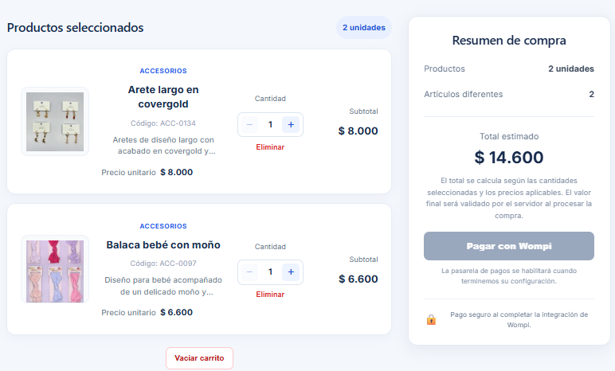
Ilustración 1. Confirmación de compra web.
Evidencia de la funcionalidad de confirmación de compra web, en la que se visualizan los productos seleccionados y el valor total de la operación antes de iniciar el registro de la venta.
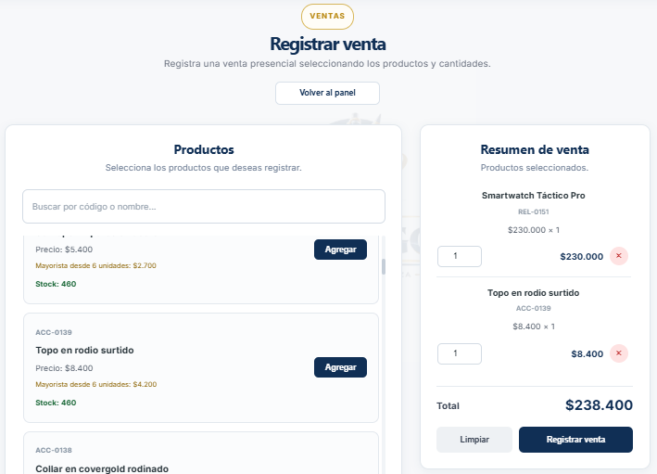
Ilustración 2. Registro de una venta presencial.
Evidencia del proceso de registro de una venta presencial, con los productos seleccionados y el valor total calculado por el sistema.
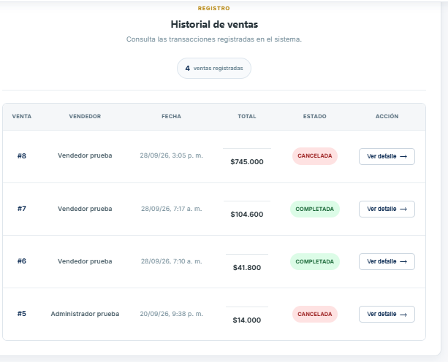
Ilustración 3. Verificación del canal y detalle de una venta presencial.
Evidencia de la venta presencial registrada, en la que se verifica la identificación del canal de venta y la información de los productos asociados a la operación.
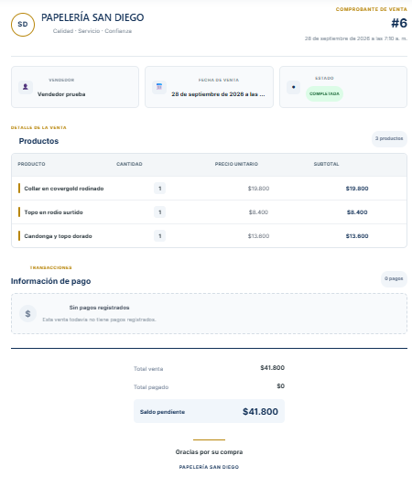
Ilustración 4. Comprobante generado para una venta.
Evidencia del comprobante generado por el sistema, con la información correspondiente a la venta registrada y los valores asociados a la operación.

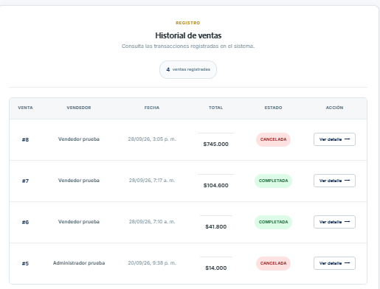
Ilustración 5. Consulta del historial de ventas.
Evidencia de la consulta del historial de ventas, que permite visualizar las operaciones registradas y revisar la información disponible de cada una.

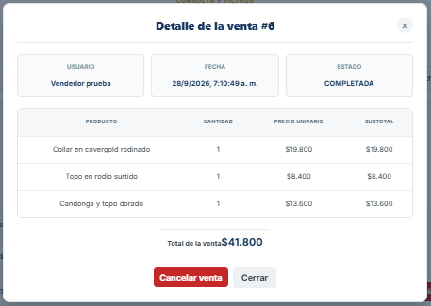
Ilustración 6. Consulta del detalle de una venta.
Evidencia de la consulta detallada de una venta, en la que se visualiza la información de los productos asociados y los valores registrados para la operación seleccionada.

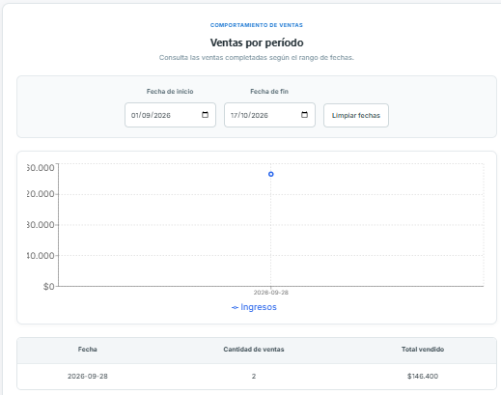
Ilustración 7. Consulta de ventas por período.
Evidencia de la consulta de ventas para el período seleccionado, utilizada para verificar que el sistema presenta las operaciones correspondientes al rango de fechas indicado.
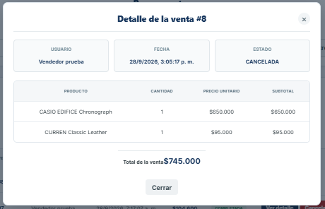
Ilustración 8. Estado de la venta después de la cancelación.
Evidencia de la actualización del estado de la venta a CANCELADA después de ejecutar el proceso de cancelación.
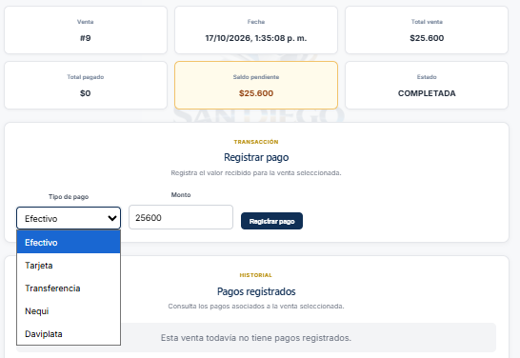
Ilustración 9. Registro y selección del tipo de pago.
Evidencia de la gestión de los tipos de pago disponibles en el sistema y de la selección del tipo correspondiente para una operación de venta.
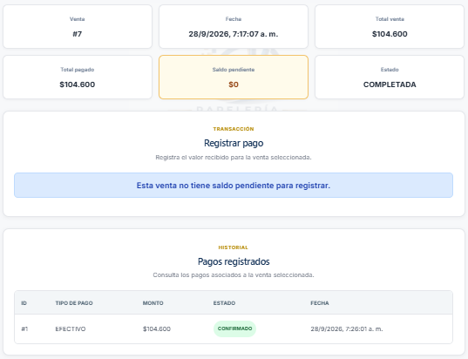
Ilustración 10. Registro del estado del pago.
Evidencia del estado asignado al pago registrado, que permite verificar la información almacenada para la operación.

